Příloha č. 1

Poskytnutí služeb, plnění Akce (Czech Tour 2020, Světový pohár v silniční cyklistice) 6. - 9. 8. 2020.

Konkrétní místa konání:
ČASOVKA TÝMŮ Čtvrtek 6. 8. 2020 - 17:00, Ostrava 16,2 Km
2. ETAPA Pátek 7. 8. 2020 - 12:00, Prostějov - Uničov 180,3 Km
3. ETAPA Sobota 8. 8. 2020 - 11:30, Olomouc – Frýdek-Místek 206,8 Km
4. ETAPA Neděle 9. 8. 2020 - 10:30, Mohelnice - Šternberk 178 Km
Předpokládaný počet návštěvníků a divácký dosah
- V roce 2019 byla odhadovaná divácká sledovanost podél trati 40 000 osob. Vzhledem k celkové délce cca 555 km a soustředěnosti cíle etap se dle minulých ročníků a vrůstající popularitě závodu CZECH TOUR dá reálně očekávat kolem 45 tisíc. Předpokládaný divácký dosah v jednotlivých médiích.
- Divácký dosah v rámci televizních, rozhlasových a internetových přenosů v roce 2019 2 950 000 diváků na území České republiky.
- Celkový počet mediálních výstupů v České republice v průběhu závodu a po jeho skončení:
176 web
59 tisk
6 hodiny zpravodajství, přímý přenos a rekapitulace závodu na ČT
Předpokládaný divácký dosah v televizních a rádiových přenosech v roce 2020
- ČT 1, hlavní zpravodajství Události – Branky, body, vteřiny – zpravodajský vstup. S ČT Sport se jedná o přímém přenosu z CZECH TOUR, časovky týmů Ostrava v jednání 6. 8. 2020. TV PRIMA, TV POLAR, TVP (Televizia Polska).
- Přímé komentované zpravodajství www.czechcyclingtour.cz www.roadcycling.cz, live přenos.
- 5 živých vstupů z průběhu každé etapy v Radiožurnálu, sociální sítě, 30minutový sestřih ze závodů, 5x v prime time na ČT sport, IDNES, zpravodajská reportáž, Novinky.cz zpravodajská reportáž, Regionální deníky Bohemia, Krajské a regionální noviny jednotlivých měst, kde se projíždí Předpokládaný divácký dosah v rámci televizních, rozhlasových a internetových přenosů a dalších medií: 3 120 000 diváků na území České republiky, Evropy, Austrálie

Logo Objednatele:
#světovéČesko Kudyznudy (komunikace v rámci ČR) a #VisitCzechRepublic , CzechRepublic (pro komunikaci směrem do zahraničí).
Tiskoviny
Prezentace loga Objednatele na všech oficiálních propagačních materiálech propagační kampaně k závodu (billboardy, rollingboardy, citylighty, reklamní fólie na MHD, letáky v MHD, velkoplošný tisk, bannery, plakáty, letáky, pozvánky, ad.).
Plakát Akce: 1 650 ks, velikost A1, velikost loga 9 cm². Distribuce: email přímo na města a obce po celé trase závodu, dále distribuce (výlep ve vybraných městech) společností Rengl s.r.o. Výrobu zajistí Dodavatel, před akcí.
- Na startovní a výsledkové listině: 7 000 ks + vyvěšení na web závodu, velikost A4, velikost loga cca 6 cm². Distribuce v průběhu Akce, web 12 měsíců. Náhled viz příloha.
- Na rozpisu závodu: Technical guide závodu (tištěná brožura při akci) – 500 ks, logo velikosti cca 6 cm², rozměr rozpisu A4 druh, 6. - 9. 8. 2020.
- V program Akce (tištěná brožura): náklad 2 000 ks + vyvěšení na web závodu, rozměr A4 prezentační strana Objednatele, před akcí, web 12 měsíců.
- V Bulletinu závodu (tištěná brožura po akci): náklad 2 500 Ks, strana A4

- Distribuce tiskových materiálů Objednatele po dobu trvání Akce. Materiály dodá Objednatel. Distribuci zajišťuje Dodavatel. Materiály budou k vyzvednutí po vzájemné domluvě Dodavatele s Objednatelem. Distribuováno před akcí.
Plošná reklama
Prezentace loga Objednatele
- umístění na backdropu stupních: velikost 3 x 6 metů, 2x logo Objednatele, plachta, rozměr cca 25 x 60 cm, 6. - 9. 8. 2020 viz příloha.
- umístění na bannerech a reklamních nosičích (celkový počet 12 ks o velikosti 2,5 x 1 m) umístěných v cílové rovince. Výrobu zajistí Dodavatel. V záběru TV kamer. Velikost loga v závislosti na ploše 250 x 100 cm umístění banneru cílová rovinka cíle každé etapy 6. - 9. 8.2020.
- na billboardech: 7 ks, Umístění spodní okraj billboardu, termín 30 dnů před akcí, velikost loga 450 cm².
- na city boardech: 15 ks, umístění loga spodní okraj, rozměr loga cca 50 cm², před akcí.
- na prezentační plachtě, 45 cm² u které se budou provádět rozhovory 6. - 9. 8. 2020.
- na cílové bráně každé etapy: 2x, Logo 40 x 60 cm na noze cílové brány po dobu závodu 6. - 9. 8. 2020.
- v místě startu: 2x banner 250 x 80 cm. Při všech startech Ostrava, Olomouc, Prostějov, Mohelnice 6. - 9. 8. 2020.
ONLINE
- Prezentace Objednatele na oficiálních webových stránkách Akce s uvedením loga Objednatele včetně aktivního prolinku odkazujícího na web Objednatele, případně, bude – li to relevantní, také logo Zřizovatele Objednatele (Ministerstva pro místní rozvoj - dále jen „MMR“) s aktivním prolinkem na web www.mmr.cz.
Instagram: 481 followers (@czechcyclingtour)

- 10 x pozvánka (leták) na sportovní akci počet příspěvků
- 5 x příspěvek na oficiální IG profilu Akce se zaměřením na Czech Republic
- 1x video příspěvek na oficiálním IG k závodu se zaměřením na Czech Republic
- označení loga Objednatele u příspěvků
- hashtag #VisitCzechRepublic (komunikace směrem do zahraničí) případně světovéČesko (komunikace v ČR)

Facebook: 3937 followers (Czech Tour)
- Logo Objednatele umístěno na vizuálu oficiální stránky Akce.
- Logo Objednatele umístěno na vizuálu „události“ vytvoření k Akci.
- 5x příspěvek na oficiální FB profilu závodu se zaměřením na Czech Republic.
- 1x video příspěvek na oficiálním FB závodu se zaměřením na Czech Republic dodá Objednavatel
MÉDIA
TV
- Česká televize: hlavní zpravodajská relace v 19:50 hod. Informace ze sportu, 6.- 9. 8. 2020, 120 vteřin.
- Česká televize: přímý přenos časovky týmů Ostrava v jednání 6. 8. 2020.
- Po skončení Czech Tour 20minutový záznam, 6x opakování na ČT Sport, 6. - 9. 8. 2020.
- TV Prima: reportáže a rozhovory ze závodu, 4 x hlavní zpravodajství 6. - 9. 8. 2020.
- TV Nova: reportáže ze závodu, 4 x v hlavním zpravodajství 6. - 9. 8. 2020.
- TV Polar: denní informace 6. - 9. 8. 2020.
- TV Morava: denní informace 6. - 9. 8. 2020.
Injektáž loga Objednatele ve vysílání Akce.

Rozhlas
- Český rozhlas: upoutávky a rozhovory s účastníky Akce, z každé etapy live reportáže z doprovodného vozu. 16 x cca 3 minuty vstup live.
- Rádio Haná: upoutávky na Akci. 38 reklamních šotů
- Upoutávky v místním městském rozhlasu + web. Městský rozhlas Uničov, Prostějov, Šternberk, Mohelnice cca 145 obcí na trati průjezdu závodu. Informační email každé obci na trase, informační leták k akci, plakát, informace slovem při průjezdu závodu.
Internet a tisk
- RoadCycling.cz https://www.roadcycling.cz/livereport každodenní webová live reportáž včetně fotografii. V průběhu celého závodu: http://www.czechcyclingtour.cz/zavody/czech-cycling-tour/live-timing/ , 6. - 9. 8. 2020, délka dle času etapy
- Idnes.cz denní reportáže z Akce.
- Deník CZ, Prostějovský deník, Olomoucký deník, Bruntálský a Krnovský deník, Moravskoslezský deník, Frýdecko-místecký deník a Třinecký deník.
- Denní zajímavosti a upoutávky, výsledky a on-line průběh etap na webových stránkách www.czechcyclingtour.cz a Facebooku, Instagram Czech Tour.
- Publikace článků dodaných od Objednatele ke každému závodu. Web, Facebook.
Za rok 2020 již: https://www.idnes.cz/sport/cyklistika/jaroslav-vasicek-zavod-miru-czech-tour-rozhovor-koronavirus.A200414_543336_cyklistika_tof

Ostatní
- Prezentace partnera ve VIP prostoru: 1 x roll-upy, dle dodání Objednavatele, tiskoviny.
- Prezentace partnera na tiskové konferenci. Logo na oficiálním banneru k závodu, roll-upy, tiskoviny dodané Objednavatelem, mluvená prezentace.
- Prezentace Objednatele v prostoru startu a cíle: bannery, cílová brána, mluvená prezentace komentátorem závodu, Beach fleg. Zajištění Dodavatelem.
- Prezentace Objednatele v newsletteru rozesílaném emailem k sérii závodů 1500 Ks.
- 1 x Umístění stánku Objednatele 6 x 6 m v místě cílového prostoru závodů.
- 7 x bilboard Olomouc, 15 x Citylighty, velkoplošné bannery Ostrava, Frýdek-Místek, Prostějov a Uničov, celkem 1650 plakátů po Olomouckém a Moravskoslezském kraji. Zajištění Dodavatelem.

- Dodání unikátního obsahu - obrazového materiálu (např. fotografií, videí) pro propagační účely Objednatele včetně autorských práv. Dodané materiály budou mít licenci pro využívání v komunikaci Objednatele pro komerční i nekomerční využití po neomezenou dobu. Použití brandu a hashtagu Objednatele do uvedených materiálů. Podoba umístění loga a hashtagu na základě dohody Objednatele s Dodavatelem.

- Dodané fotografie budou mít licenci pro využívání v komunikaci Objednatele pro komerční i nekomerční využití po neomezenou dobu. Video materiál viz Specifikace níže.

- Dodání destinačního spotu o regionu, ve kterém se koná Akce včetně postprodukce a brandingu logem Objednatele.
  - zaměření na POI v regionu Akce
  - stopáž min. 1 min. 30 s
  - formát: TV a sociální sítě
  - způsob využití pro Objednatele: komerčně i nekomerčně vč. použití třetích stran, Dodavatel se zavazuje předat Objednateli vytvořené obsahové materiály i s kompletním popisem licencí a způsobu použití obsahových materiálů pro Objednatele.
  - prezentace spotu v přímých přenosech na TV stanicích se zakoupenými právy s logem Objednatele umístěným na konci pořadu.
  - prezentace spotu v přímém přenosu ve všech TV stanicích dle přiloženého seznamu.

- Dodání spotu s brandingem Objednatele pro využití na online kanálech Objednatele:
  - Reportáž a rozhovory s osobnostmi Akce s prezentací České republiky a regionu: stopáž min. 90 s, formát pro použití na online kanálech Objednatele.
  - Způsob využití pro Objednatele: komerčně i nekomerčně vč. použití třetích stran, Dodavatel se zavazuje předat Objednateli vytvořené obsahové materiály i s kompletním popisem licencí a způsobu použití obsahových materiálů pro Objednatele.

- Tématicky zaměřené 10 min reportáže z akce se zvýrazněním zajímavosti v regionu na trase závodu, zmínka zajímavosti z regionu. Seznam POI’s. Užití videí Objednatelem. Využití hashtagu Objednatele ve vysílání. Včetně hashtagu, brandu Objednatele. Injektáž loga Objednatele ve vysílání Akce.
- Dodání fotografií z Akce a regionu:
  - Formát: RAW/ TIFF + fotografie komprimované do formátu JPG
  - Min. počet: 20 ks
  - Fotografie budou použity pro účely prezentace Akce, regionu a ČR na kanálech Objednatele.
  - Způsob využití pro Objednatele: volné užití pro Objednatele.
  - Fotografie budou vybrány po vzájemné konzultaci Objednatele s Dodavatelem.
- Veškeré obrazové materiály budou předány Objednateli na paměťovém médiu.

- Zhotovení a předání závěrečné zprávy, závěrečná zpráva bude obsahovat popis aktivit, fotodokumentaci, zhodnocení propagace a kvantifikaci ukazatelů typu:

- počet návštěvníků akce
- u printových nosičů a billboardů – ukazatel net reach/OTS
- u online propagace – ukazatel celkové návštěvnosti stránek, počet
shlédnutých stránek, průměrná doba návštěvy, bounce rate

Závěrečná zpráva bude Dodavatelem dodána Objednateli nejpozději do 60 dnů od ukončení propagace.

- POI:
ZAJÍMAVÁ MÍSTA V MORAVSKOSLEZSKÉM KRAJI:
Technické muzeum Tatra, Praděd, Rešovské vodopády, Lázně Karlova Studánka, Radhošť, Starý Jičín, Lysá hora, Slezská Harta, Pradědova Galerie, Uhlířský vrch, Hrad Sovinec, Skanzen Rožnov p. Radhoštěm, Dolní oblast Vítkovic
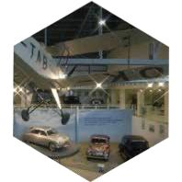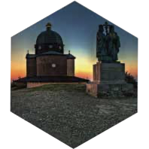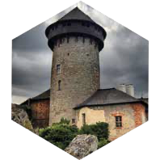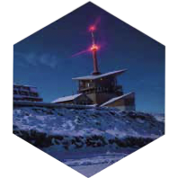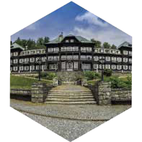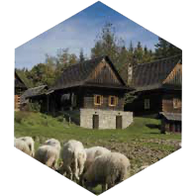
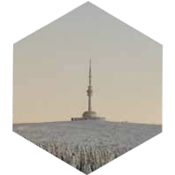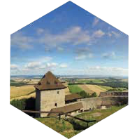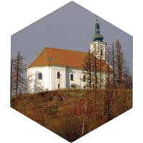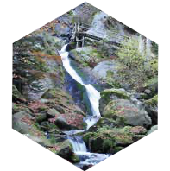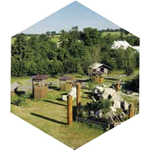
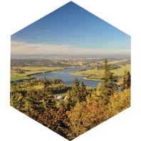

ZAJÍMAVÁ MÍSTA V OLOMOUCKÉM KRAJI:
Zámek Velké Losiny, Čechy pod Kosířem, Rozhledna Dolní Morava, CHKO Litovelské pomoraví, Priessnitzovy léčebné lázně, Mechová jezírka Rejvíz, Lipovské stezky, Dolní Morava, Hrad Bouzov, Ruční papírny Velké Losiny, Hrad Šternberk, Svatý Kopeček, Olomouc
